Záložka: stezka/cestička
Zdravý jídelníček – mléko

Říkají Mauglí a Lucinka
Mléko se tvoří v mléčných žlázách samic savců během doby, kdy kojí svá mláďata. Hlavně je tedy mléko určeno jim.

VÍŠ, ŽE…
- Někdy se názvem mléka nazývají i rostlinná mléka, jsou bílá a vyrábějí se např. z kokosu, sóji, rýže, vloček, …
- Člověk je jediný savec, který pije mléko jiných savců.
- Některým lidem působí mléčné výrobky zažívací potíže.
- Lidé nejčastěji konzumují kravské mléko. Ovčí a kozí mléko se používá spíše na další zpracování.

MLÉČNÉ VÝROBKY
Z mléka se vyrábí různé mléčné výrobky. Najdi jich na obrázku deset a zakroužkuj je. Potom je seřaď do tabulky podle toho, které ti chutná nejvíc a které nejméně.
- Obrázek mleko
Na jinou stranu dolů:
Řešení úkolu Mléčné výrobky: Smetana, Máslo, Jogurt, Sýr, Sušené mléko, Čerstvé mléko, Tvaroh, Zakysaná smetana, Podmáslí, Kefír

PŘIPRAV SI
BANÁNOVÝ KOKTEJL

Budeš potřebovat banán, mléko, mixér (s výběrem a obsluhou ti pomůžou rodiče) 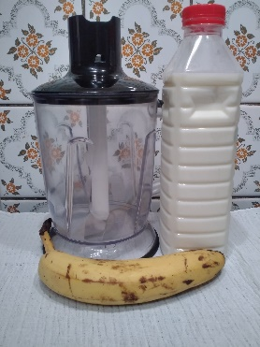
- Oloupej banán, rozděl ho na několik dílů a polož ho do nádoby, ve které budeš koktejl připravovat. Zalij banán mlékem. 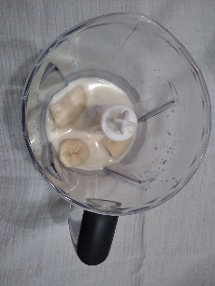

- Mixuj tak dlouho, dokud nebudeš mít krémový koktejl bez kusů banánu.
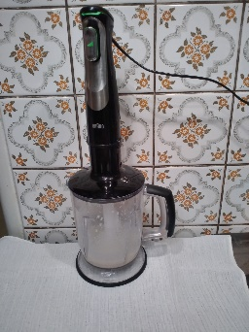

- Dobrou chuť. Můžeš vyzkoušet i kakaovou variantu. 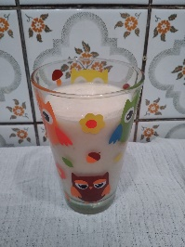

Připravila: Lvíče, ilustrace: Josef Pospíchal

